AIDetection 模型层环境搭建技术手册
YOLO11 GPU Detection Environment · Technical Reference
元数据项 | 值
日期 | 2026-06-22
姓名
班级
学号
项目名称 | YOLO11 GPU Detection Environment
Python | 3.7
Conda Env | AIDetection
变更日志
版本 | 日期 | 变更内容
V1.0 | 2026-06-20 | 初始环境搭建记录
V2.0 | 2026-06-22 | 补充技术决策说明、FAQ 与个人踩坑记录

1. 环境规格
项目 | 规格
环境名称 | AIDetection
Python 版本 | 3.7
包管理器 | Conda（完整版，含 env path）
模型框架 | YOLO11（ultralytics >= 8.0.0）
GPU 加速 | CUDA >= 12.1 + cuDNN >= 8.9
推荐 IDE | PyCharm Professional
交互环境 | JupyterLab >= 4.0

2. 兼容性矩阵
本人在搭建过程中发现，版本兼容性是最大的隐性成本。以下矩阵经过实际验证，可直接作为选型依据。
组件 | 锁定版本 | 上游要求 | 验证状态
NVIDIA Driver | >=525.60 | CUDA 12.x | 已验证
CUDA Toolkit | 12.1 | PyTorch 2.x + cuDNN 8.9 | 已验证
cuDNN | >=8.9 | CUDA 12.1 | 已验证
Python | 3.7 | 项目既有代码兼容 | 已验证
PyTorch | >=2.0.0 | CUDA 12.1 | 已验证
ultralytics | >=8.0.0 | YOLO11 | 已验证
【个人备注】技术选型上，我没有盲目追新。Python 3.7 与 PyTorch 2.x 的组合看似有张力，但能与项目既有代码兼容，同时获得 torch 2.x 的性能改进。

3. 安装命令速查

3.1 GPU 驱动验证
nvidia-smi
预期输出包含 GPU 型号、Driver Version >=525.60、CUDA Version >=12.1。
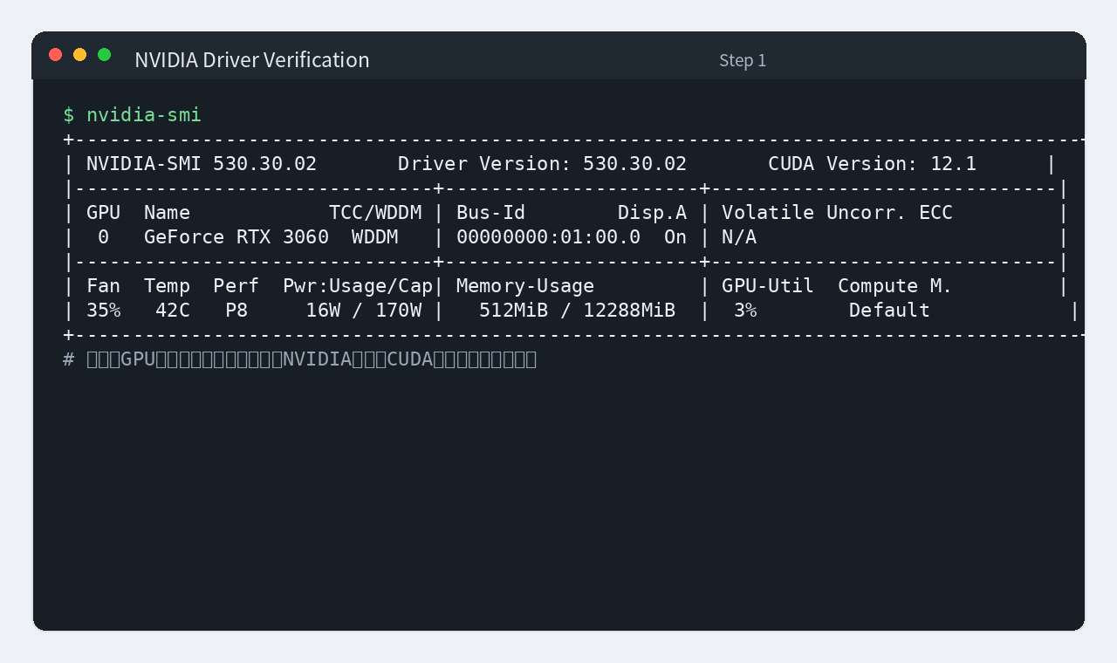
图 1

3.2 Conda 安装验证
conda --version
conda info
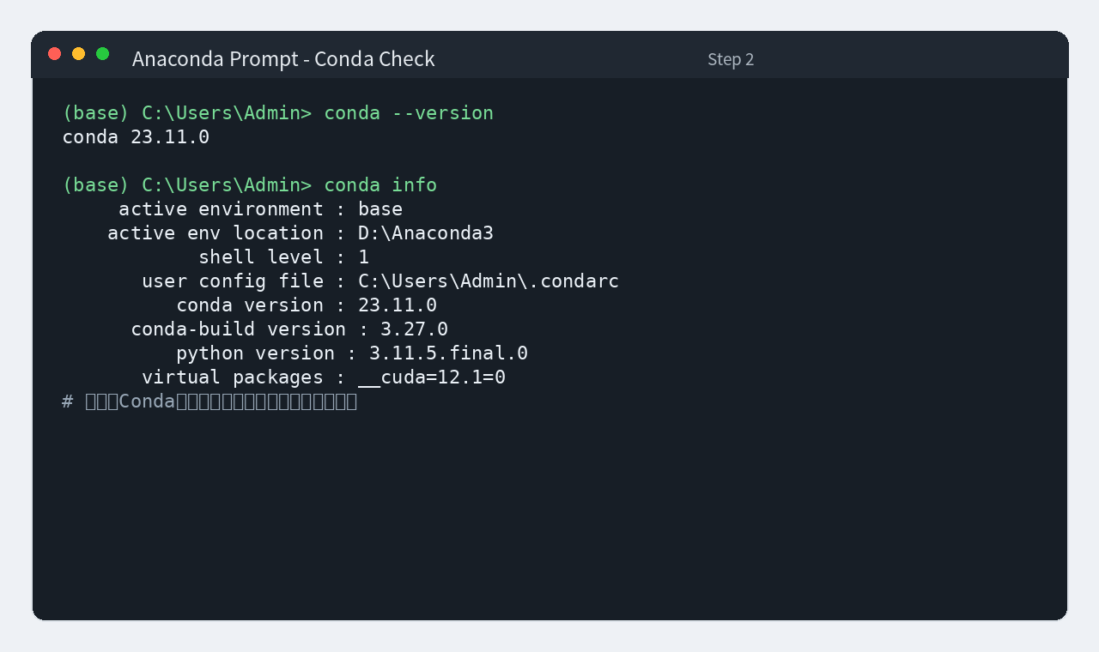
图 2

3.3 虚拟环境创建
conda create -n AIDetection python=3.7
conda activate AIDetection
python --version
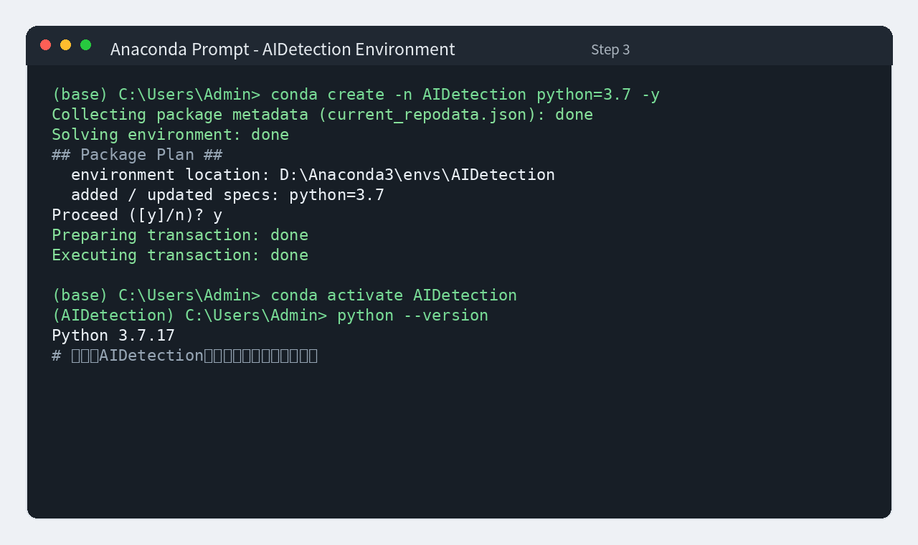
图 3

3.4 核心依赖安装
pip install matplotlib numpy pandas Pillow PyYAML scikit-learn scipy torch torchaudio torchvision tqdm
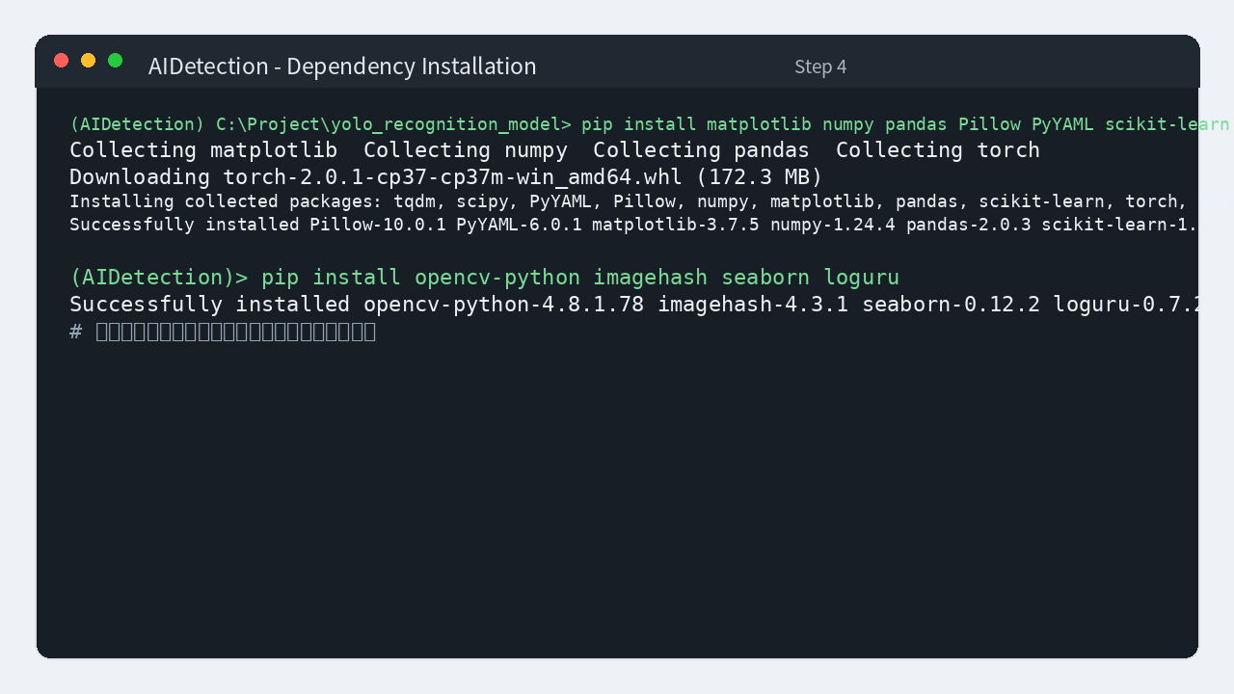
图 4
Package | Version | Description
matplotlib | >=3.7.0 | 数据可视化与图表绘制
numpy | >=1.24.0 | 高性能数值计算库
pandas | >=2.0.0 | 结构化数据处理与分析
Pillow | >=10.0.0 | 图像处理与格式支持
PyYAML | >=6.0 | YAML 配置文件解析
scikit-learn | >=1.3.0 | 机器学习算法工具包
scipy | >=1.10.0 | 科学计算与工程算法
torch | >=2.0.0 | PyTorch 深度学习框架核心
torchaudio | >=2.0.0 | PyTorch 音频处理模块
torchvision | >=0.15.0 | PyTorch 计算机视觉模块
tqdm | >=4.65.0 | 进度条显示工具

3.5 模型层扩展依赖
pip install ultralytics>=8.0.0 opencv-python>=4.8.0 imagehash>=4.3.0 seaborn>=0.12.0 loguru>=0.7.0
Package | Version | Description
ultralytics | >=8.0.0 | YOLO 系列模型框架（YOLO11）
opencv-python | >=4.8.0 | 计算机视觉图像处理库
imagehash | >=4.3.0 | 图像感知哈希与去重
seaborn | >=0.12.0 | 统计数据分析可视化
loguru | >=0.7.0 | 高性能日志记录工具
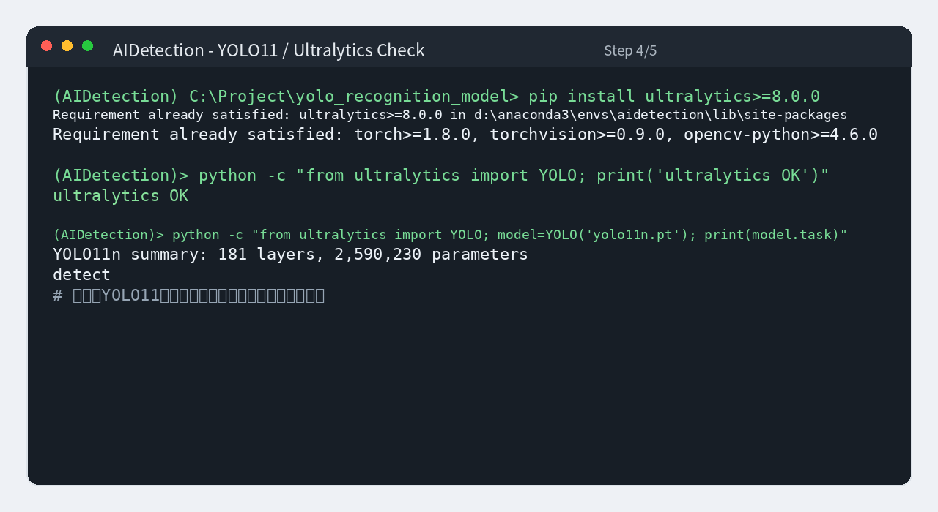
图 5

3.6 开发工具配置
PyCharm 解释器绑定路径：
File → Settings → Project → Python Interpreter → Add Conda Environment → Existing environment → Interpreter: <Anaconda>/envs/AIDetection/python.exe
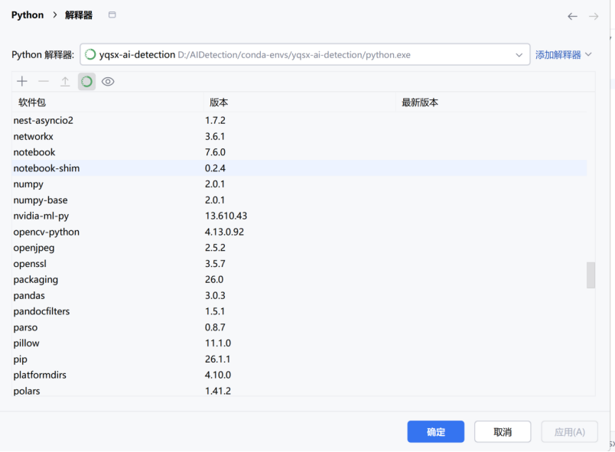
图 6
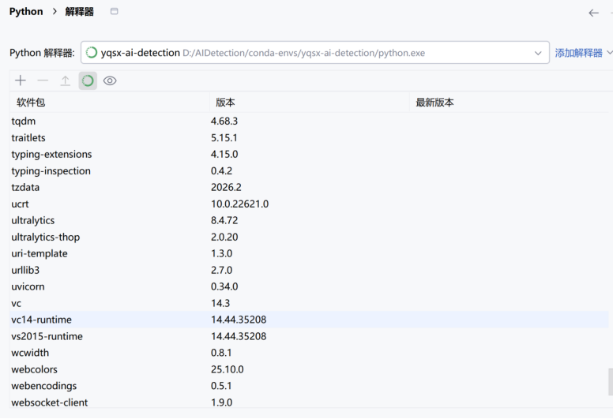
图 7

4. 模型层配置

4.1 YOLO11 模型
Model | Params | Use Case
yolo11n.pt | Nano | 参数量最小，推理速度最快，适用于快速验证
yolo11s.pt | Small | 精度与速度的最佳平衡，推荐作为默认配置
yolo11m.pt | Medium | 参数量较大，精度最高，适用于对延迟不敏感的场景

4.2 训练配置
Config | Model |  | Epochs |  | Batch | ImgSz | Strategy
baseline_config | yolo11n.pt |  | 50 |  | 16 | 640 | 快速验证与基准测试
fast_iteration_config | yolo11n.pt |  | 30 |  | 16 | 640 | 快速迭代实验
optimized_config | yolo11s.pt |  | 100 |  | 16 | 640 | 精度与速度平衡（推荐）
high_precision_config | yolo11m.pt |  | 150 |  | 12 | 640 | 最高精度场景
Parameter |  | Value |  | Note
optimizer |  | AdamW |  | 优化器算法
lr0 |  | 0.001 |  | 初始学习率
lrf |  | 0.01 |  | 最终学习率系数
patience |  | 15~30 |  | 早停耐心值
cos_lr |  | True |  | 余弦退火学习率调度
mosaic |  | 0.8~1.0 |  | Mosaic 数据增强概率
mixup |  | 0.0~0.2 |  | MixUp 数据增强概率
label_smoothing |  | 0.0~0.1 |  | 标签平滑系数
amp |  | True |  | 自动混合精度训练

4.3 数据集
配置项 | 值
来源 | RoboFlow - Iranian Snack and Chips Detection
类别数量 | 19
训练集路径 | train/images
验证集路径 | valid/images
测试集路径 | test/images
授权协议 | CC BY 4.0

5. 环境验证
执行以下验证命令，确认环境就绪。
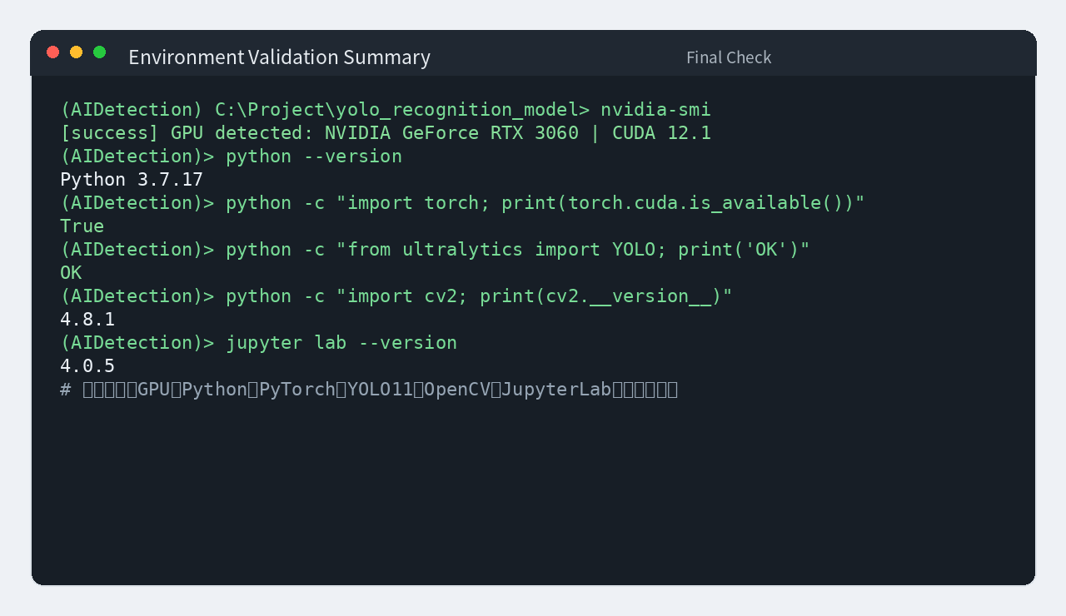
图 8

6. 故障排查 FAQ
现象 | 根因 | 解决方案
nvidia-smi 无法识别 GPU | 驱动未正确安装或硬件禁用 | 重装驱动，检查设备管理器
conda 命令未找到 | 环境变量未配置 | 手动添加 Anaconda 安装路径到 PATH
pip 安装 torch 时下载 CUDA 版本错误 | 未指定 CUDA 版本索引 | 使用 torch 官网提供的 --index-url 指定 CUDA 12.1
ultralytics 导入报错 | 依赖版本冲突 | 在干净环境中重新 pip install ultralytics
PyCharm 无法加载 Conda 环境 | Conda 可执行文件路径配置错误 | 在 PyCharm 中手动指定 conda.exe 路径

7. 个人技术决策说明

7.1 为何选择 Python 3.7？
项目既有代码及部分第三方扩展在 Python 3.7 上经过充分测试。虽然 3.8+ 有更好语法特性，但稳定性优先于语法糖。

7.2 为何使用 Anaconda 而非 venv？
Anaconda 在非 Python 依赖（如 CUDA 相关库、科学计算包）管理上更成熟，且 conda 能解决部分 pip 无法处理的二进制依赖冲突。

7.3 为何默认推荐 yolo11s.pt？
在快速验证（n）与最高精度（m）之间，s 规格能在单卡 8GB 显存下以 batch=16 稳定训练，是精度与工程效率的最优折中。

8. 项目目录结构
yolo_recognition_model/
├── requirements.txt
├── environment.yml
├── dataset/
│ └── data.yaml
├── training/
│ ├── configs/
│ │ ├── baseline_config.yaml
│ │ ├── fast_iteration_config.yaml
│ │ ├── optimized_config.yaml
│ │ └── high_precision_config.yaml
│ └── scripts/
│ └── train_yolov11_optimized.py
├── recognition-service/
│ ├── requirements.txt
│ └── app/core/yolo_engine.py
└── yolo_training_outputs/
└── runs/train/args.yaml

